# 线性渐变

## CSS3 线性渐变

为了创建一个线性渐变，你必须至少定义两种颜色结点。颜色结点即你想要呈现平稳过渡的颜色。同时，你也可以设置一个起点和一个方向（或一个角度）。

**线性渐变的实例：**

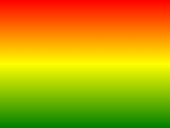

### **1.语法**

background: linear-gradient(direction, color-stop1, color-stop2, ...);

****参数：****其共有三个参数，第一个参数表示线性渐变的方向，top是从上到下、left是从左到右，如果定义成left top，那就是从左上角到右下角。第二个和第三个参数分别是起点颜色和终点颜色。你还可以在它们之间插入更多的参数，表示多种颜色的渐变。如图所示：

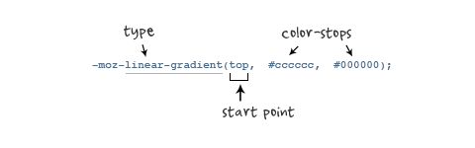

background: linear-gradient(direction, color-stop1, color-stop2, ...);

direction：默认为to bottom，即从上向下的渐变；

stop：颜色的分布位置，默认均匀分布，例如有3个颜色，各个颜色的stop均为33.33%。

### **2.示例：to left、top right、to bottom、to top**

div { background:linear-gradient(to left, red , blue) }

div { background:linear-gradient(to right, red , blue) }

div { background:linear-gradient(to bottom, red , blue) } /* 浏览器默认值 */

div { background:linear-gradient(to top, red , blue) }

分别产生“从右到左”、“从左到右”、“从上到下”、“从下到上”的“红色–绿色”渐变，效果如下图：

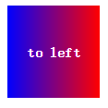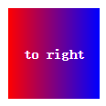 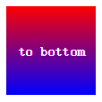 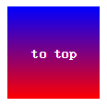

### **3.示例：to right bottom、top right top、top left bottom、top left top**

div { background: linear-gradient(to right bottom, red , blue); }

div { background: linear-gradient(to right top, red , blue); }

div { background: linear-gradient(to left bottom, red , blue); }

div { background: linear-gradient(to left top, red , blue); }

分别产生到“右下角”、“右上角”、“左下角”、“左上角”的渐变，效果如下图：

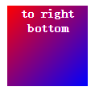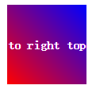 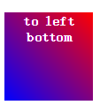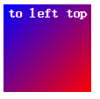

注意：top right bottom和top bottom right是等同的

### **4.使用角度**

div { background: linear-gradient(10deg, red, blue) }

效果如下图：

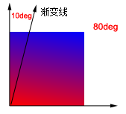

### **5.多个渐变点**

#### **5.1 多个渐变点默认均匀分布**

div { background: linear-gradient(to right, red, blue, green) }

理论上渐变点数目不受限制，实际效果如下图：

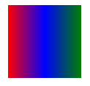

#### **5.2 多个渐变点不均匀分布**

div { background: linear-gradient(red 5%, green 15%, blue 60%) }

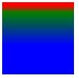

### **6.重复性渐变**

div { background: repeating-linear-gradient(red, yellow 10%, green 20%); }

10%的位置为yellow，20%的位置为green，然后按照这20%向下重复，效果如下图：

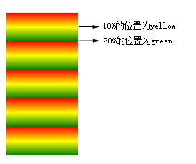

### **7.使用rgba**

div { background:linear-gradient(to right, rgba(255, 0 ,0, 1), rgba(255, 0 ,0 , 0)) }